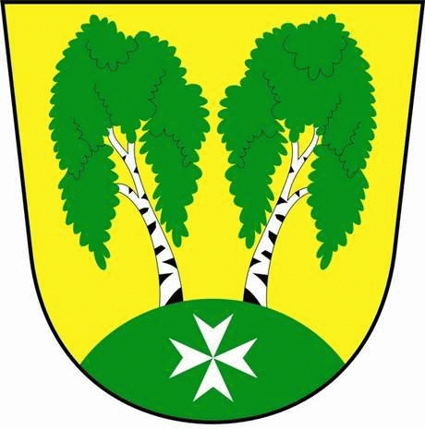
MČ Praha - Březiněves

U Parku 140/3, 182 00 Praha 8

Městská část Praha – Březiněves
Zastupitelstvo městské části
Přehled přijatých usnesení na zasedání zastupitelstva
dne 14.7.2014

Usnesení č. 1.7/14
ZMČ Praha – Březiněves projednalo a schválilo Úpravu rozpočtu roku 2014 - vrácení 100% podílu MČ na celkové daňové povinnosti hl. m. Prahy na dani z příjmů právnických osob za zdaňovací období roku 2013 formou neinvestiční dotace ve výši 98 212,63 Kč. Tato úprava byla schválena Zastupitelstvem hl. m. Prahy usnesením č. 40/6 ze dne 19.6.2014.
Zodpovídá: starosta Ing. Jiří Haramul

Usnesení č. 2.7/14
ZMČ Praha – Březiněves projednalo a schválilo Úpravu rozpočtu na rok 2014 – navýšení neinvestiční dotace z poplatku za ukládání odpadu na skládku A.S.A. o inflaci roku 2013 ( dle ČSÚ 1,4% ) ve výši 86 900,- Kč. Úprava rozpočtu byla schválena Zastupitelstvem hl. m. Prahy, usnesením č. 40/20 ze dne 19.9.2014.
Zodpovídá: předseda finančního výboru Ing. Jan Vocel.

Usnesení č. 3.7/14
ZMČ Praha – Březiněves projednalo a schválilo:

  - Podle ustanovení § 88 odst. 1 zákona č. 131/200 0Sb. o hlavním městě Praze, v platném znění, stanovuje Zastupitelstvo městské části Praha – Březiněves počet 9-ti členů zastupitelstva pro volební období 2014-2018.

  - Podle ustanovení § 27 odst. 1 zákona č. 491/2001 Sb. o volbách do zastupitelstev obcí a o změně některých zákonů tvoří Praha i městské části 1 volební obvod. Na základě tohoto zákona zastupitelstvo rozhodlo o tom, že nebudou v MČ Praha – Březiněves vytvořeny žádné jiné volební obvody.

Usnesení č. 4.7/14
ZMČ Praha – Březiněves projednalo a schválilo úpravu výše nájemného společnosti fitPuls s.r.o., se sídlem Martinická 989/7, Praha 9 na měsíce červenec a srpen 2014. Výše nájemného v těchto měsících bude činit 20.000,-Kč vč. DPH.

Usnesení č. 5.7/14
ZMČ Praha – Březiněves projednalo a schválilo Cenovou nabídku spol. ZAVOS s.r.o., se sídlem Františka Kadlece 16, Praha 8, ve výši 59.290,-Kč vč. DPH na na zajištění a organizaci výběrového řízení dle §28, zákona č. 137/2006 Sb., o veřejných zakázkách v platném znění – užší řízení (podlimitní veřejná zakázka na stavební práce na zhotovitele stavebních prací „Přístavba mateřské školy v MČ Praha – Březiněves.“
Zodpovídá: Ing. Jiří Haramul.

Usnesení č. 6.7/14
ZMČ Praha – Březiněves projednalo a schválilo Žádost společnosti Březiněves a.s., Václavské náměstí. 1601/47, Praha 1, o souhlas MČ Praha – Březiněves s umístěním stavby na pozemku k.ú. Březiněves, č. parc. 427/251, 427/70, 427/66, 427/78 zapsaném na LV číslo 321 u KÚ pro hl.m. Prahu. Tento souhlas bude sloužit pro potřeby územního řízení stavby „Obytná zóna Březinka II, 2. etapa, fáze 3.
Zodpovídá: Ing. Jiří Haramul.

Usnesení č. 7.7/14
ZMČ Praha – Březiněves projednalo a schválilo návrhy na udělení čestných občanství jako nejvyššího čestného osobního vyznamenání MČ Praha – Březiněves pro občany:

1/ Paní Dagmar Smětákovou, za dlouholetou aktivní práci s dětmi, dále ve Svazu žen (cvičení pro děti a pro ženy, udržování kulturního dění v Březiněvsi), Svazu zahrádkářů a za pravidelnou účast v okrskové volební komisi při konání voleb. I ve svém věku se stále zapojuje do veřejného dění
2/ Pana Bohumila Akrmanna, za celožitovní práci ve Sboru dobrovolných hasičů.
3/ Paní Helenu Novákovou za aktivní práci v sociální oblasti (dlouholetá péče o březiněveské seniory, paní Nováková byla i dlouholetou členkou sociální komise a dále působí i ve finančním výboru MČ Praha – Březiněves).
Zodpovídá: Ing. Jiří Haramul.

Usnesení č. 8.7/14
ZMČ Praha – Březiněves projednalo a schválilo předložení a podání zpracované žádosti na financování dostavby Mateřské školy v Březiněvsi na Ministerstvo školství, mládeže a tělovýchovy.
Zodpovídá: Ing. Jiří Haramul.

Zdeněk Korint Ing. Jiří Haramul
Zástupce starosty MČ Praha – Březiněves starosta MČ Praha – Březiněves

